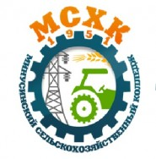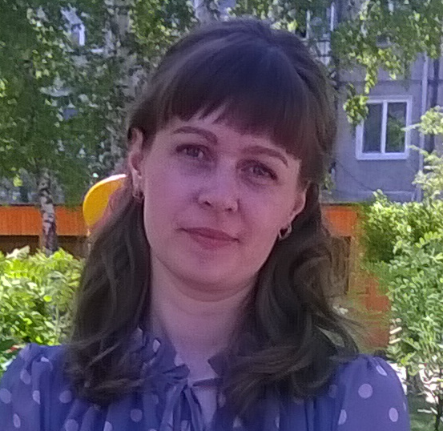
Сибирский Федеральный округ
КГБПОУ «Минусинский сельскохозяйственный колледж»
Красноярский край, г. Минусинск, ул. Февральская, 9
8-903-917-1945
chastlivolga@mail.ru

Веб-квест технология на занятиях английского языка

В связи с расширением информационного образовательного пространства за счет новых информационных технологий возникает потребность в использовании инновационных методов и средств обучения. В данной работе будет рассмотрен один из способов решения проблемы повышения эффективности образовательного процесса в новых условиях с использованием технологии веб-квест. Изучение, овладение и применение на практике такой технологии очень актуальны.
Кто-то называет Веб-квест технологией проблемного обучения, а кто-то видом проектной деятельности. Технология Веб-квеста позволяет в полной мере реализовывать наглядность, мультимедийность и интерактивность обучения. Это новая организация учебного процесса, новая дидактическая модель технологии обучения.
Веб-квест (webquest) – это проблемное задание с элементами ролевой игры. Образовательный Веб-квест - это сайт в Интернете, с которым работают обучающиеся, выполняя ту или иную учебную задачу. Цель работы в данной образовательной среде: организовать грамотную работу учащихся в Интернете, при этом сформировать ключевые компетентности. Веб-квест – это продукт совместной деятельности учителя и учеников.
Технология «веб-квест» позволяет успешно интегрировать сеть Интернет в образовательную деятельность, уводя обучающихся от потребительского отношения к информации и сети Интернет, способствует достижению как личностных, так предметных и метапредметных результатов.
Данная технология позволяет достичь важных образовательных результатов:
– личностных – формирование мотивации к изучению нового и самосовершенствованию, понимание возможностей самореализации, раскрытие творческого потенциала;
– метапредметных – развитие коммуникативной компетенции, навыков
работы с информацией (поиск, выделение, обобщение информации, создание проекта, решающего поставленную задачу), самоорганизации, способности выполнять разные социальные роли, пользовательских умений работы с компьютером;
– предметных – получение нового знания и применение его в учебно-
предметных ситуациях, формирование научного типа мышления.
При работе над Веб-квестом развивается ряд компетенций:
– использование информационных технологий для решения профессиональных задач (в т. ч. для поиска необходимой информации, оформления результатов работы в виде компьютерных презентаций, веб-сайтов, флешь-роликов, баз данных);
– самообучение и самоорганизация; работа в команде (планирование, распределение функций, взаимопомощь, взаимоконтроль);
– умение находить несколько способов решений проблемной ситуации, определять наиболее рациональный вариант, обосновывать свой выбор;
– навык публичных выступлений (обязательное проведение пред защиты и защит проектов с выступлениями авторов, с вопросами, дискуссиями).
Веб-квест может быть предметным (посвящен решению отдельной образовательной задачи в рамках учебного предмета, темы) и межпредметным (в одной теме используются задания из разных предметных областей). Различают также два типа веб-квестов в зависимости от сроков реализации:
– краткосрочные (2–3 недели);
– долгосрочные (от 2–3 месяцев до года).
Разработчиком веб-квеста как учебного задания Берни Доджем определены следующие виды заданий для веб-квестов:
– пересказ – свидетельствует о понимании темы на основе представления материалов из разных источников в ином формате. Результат
работы может быть представлен в виде презентации, рассказа и т. д.;
– планирование и проектирование – предполагает разработку плана или проекта на основе заданных условий;
– самопознание – включает в себя любые способы исследования личности, заставляя ученика ответить на вопросы о себе (моральные проблемы, планы на будущее, вопросы самосовершенствования);
– компиляция – преобразование информации, полученной из разных источников в итоговый продукт. Например, в книгу кулинарных рецептов, виртуальную выставку;
– творческое задание – творческая работа в определенном жанре (пьеса, стихотворение, песня, видеоролик);
–аналитическая задача – изучение темы путем анализа проблемы, исследование внутренних связей, нахождение сходств и различий;
– детектив, головоломка, таинственная история – решение головоломки, раскрытие загадки, тайны;
– достижение консенсуса – выработка решения по проблеме;
– оценка – обоснование определенной точки зрения;
– журналистское расследование – репортаж о событии, предполагающий объективное изложение информации;
– научные исследования – изучение различных явлений, открытий, фактов на основе уникальных источников.
Веб-квест имеет, как правило, четкую структуру (введение в игровую ситуацию, постановка проблемного вопроса, распределение ролей, выполнение заданий в рамках роли индивидуально или в группах, оценивание, подведение итогов) и подготовка его проходит по определенным этапам.
Главная ошибка педагога при организации веб-квеста – использование этой технологии разово, в рамках одной учебной темы или раздела, с целью просто разнообразить учебную деятельность. Очень важно использовать данную технологию именно в комплексе: постепенно усложняя задания, вводя новые элементы работы, можно увидеть прогресс в развитии ученика.
В долгосрочной перспективе в рамках данной образовательной технологии можно достичь следующих метапредметных результатов: выработать у учащихся умение самостоятельно определять цели своего обучения и планировать пути их достижения, в т. ч. альтернативные, осознанно выбирать наиболее эффективные способы решения учебных и познавательных задач, осуществлять самостоятельный поиск и отбор необходимой информации.
В процессе выполнения проекта и Веб-квеста целесообразно использовать и технологию сотрудничества. Обучающиеся учатся взаимодействовать друг с другом, общаться, учатся критически мыслить, учатся решать проблемы анализируя ситуации. Главная идея обучения в сотрудничестве - учиться вместе. Технология работы учебной группы при учебном сотрудничестве уже заложена в проектном обучении. Учащиеся разбиваются на разнородные (по уровню обученности) группы в 3-5 человек. Каждая группа получает одно задание, являющееся подзаданием какой-либо большой темы, над которой работает вся группа. Результат совместной работы обучающиеся могут изобразить в виде алгоритма, схемы, ментальной карты, плаката, презентации, сайта. Каждая группа защищает свою работу в конце урока. В результате совместной работы отдельных групп и всех групп в целом достигается усвоение всего материала. Индивидуальная самостоятельная работа, совместная работа в группах взаимосвязаны в познавательном процессе при обучении в сотрудничестве.
Как создать веб-квест? (пошаговая инструкция)
1. Определите тему.
2. Выберите сайт, на котором есть матрица (шаблон) для создания веб-квеста. Для начинающих можно использовать презентацию в формате Power Point на своей страничке сайта.
3. Придумайте задания. Выберите форму, в которой ученики получат задание:
- презентация (напр. программа PowerPoint – расширение .ppt);
- в виде текста (напр. программа Word – расширение .doc);
- визуальный материал. (картинки, фотографий и т.д. в виде архива – расширение .zip, .rar).
4. Продумайте систему оценивания.
5. Подберите источники информации, которыми будут пользоваться ученики для поиска ответов.
6. Разместите веб-квест на сайте.
На сайте Zunal WebQuest Maker – FREE (http://www.zunal.com/) можно создать свой веб-квест абсолютно бесплатно. Для этого необходимо зарегистрироваться (создать логин) на сайте. Веб-квест создаётся поэтапно.
Страниц (этапов) семь:
1) Title – стартовая страница.
2) Introduction – вступление.
3) Tasks – общие задачи.
4) Process.- процесс работы.
5) Evaluation – критерии оценивания.
6) Conclusion – вывод.
7) Teacherspage – страничка для учителя
Краткое описание содержания каждой страницы.
Title - На стартовой странице пишется название квеста, его краткое описание, выбирается уровень сложности (указывается класс), затем выбирается тематическая принадлежность квеста (напр. English language…) В конце пишутся ключевые слова, чтобы облегчить поиск (WEATHER FORECAST).
Introduction - Во вступлении указываются темы заданий.
Tasks - На этой странице ученики знакомятся с планом работы. Определяется количество человек в группе. Указывается задание и источники информации. Источники информации могут быть в разном виде (напр. как ссылка на другой сайт, как документ в виде текта или презентации).
Process - В разделе процесс работы, даются конкретные задания.
Evaluation - Критерии оценивания устанавливаются в зависимости от сложности задания. Как пояснение к оценкам пишется комментарий.
Conslusion - Вывод о проделанной работе, включает в себя информацию о приобретенных навыках.
Teacher’s page - На страничке учителя следует разместить рекомендации по использовании веб-квеста.
Таким образом, технология веб-квестов учит находить необходимую информацию, осуществлять ее анализ, систематизацию и решать поставленные задачи. Использование технологий веб-квест способствует: повышению мотивации обучения; формированию информационно-коммуникативной компетентности; устранению психолого-педагогических барьеров; повышению личностной самооценки; развития личностных качеств; формированию навыков работы в команде; формированию навыков публичных выступлений.

